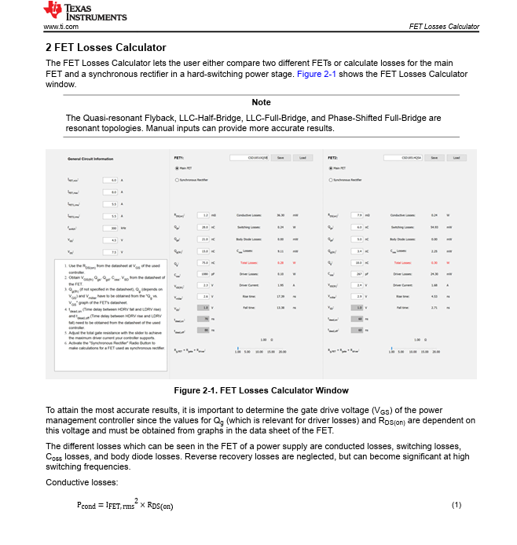
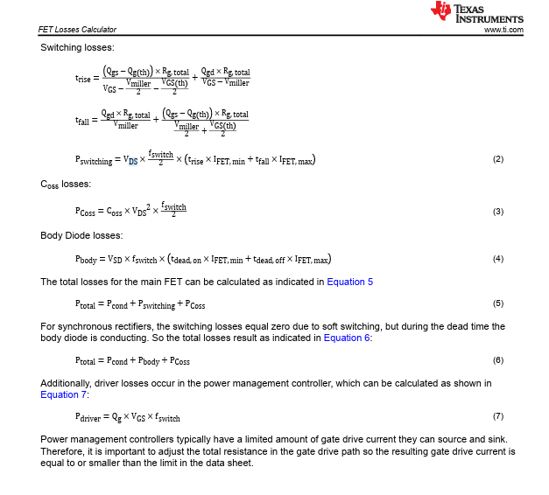
Motor Sürücü
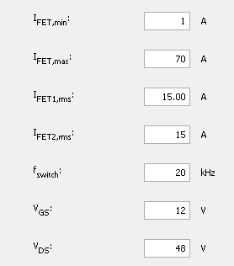

2 paralel MOSFET için çalışma koşulları bunlardır. Her bir MOSFET için 15 Amper rms değeri belirlenmiştir. DC bara gerilimi 48-52 V arasında değişmekte. V_{GS} değeri 12 V olarak belirlendi. Şu an anahtarlama frekansı 20 kHz.

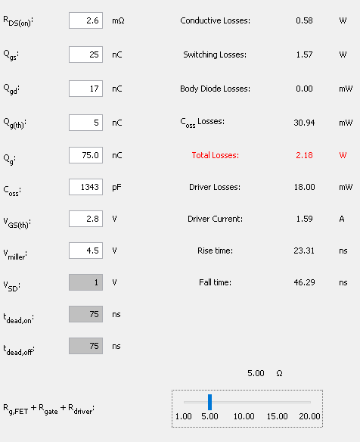

Değerler, FDB0260N1007L MOSFET’inin datasheetine göre girilmiştir. Rtotal değeri en kötü senaryo olarak 5 ohm seçilmiştir. Bu değerde MOSFET total loss 2.18 W olmaktadır. Duruma göre bu loss, Rtotal değerini azalttığımız durumda azalmakta fakat bu sefer peak voltaj senaryoları yaşayabiliriz. Driver current’a dikkat edilirse 3A civarına kadar çıkılabilmektedir. Bu değerlerle oynanarak Motor sürücü devresi optimize edilecektir.

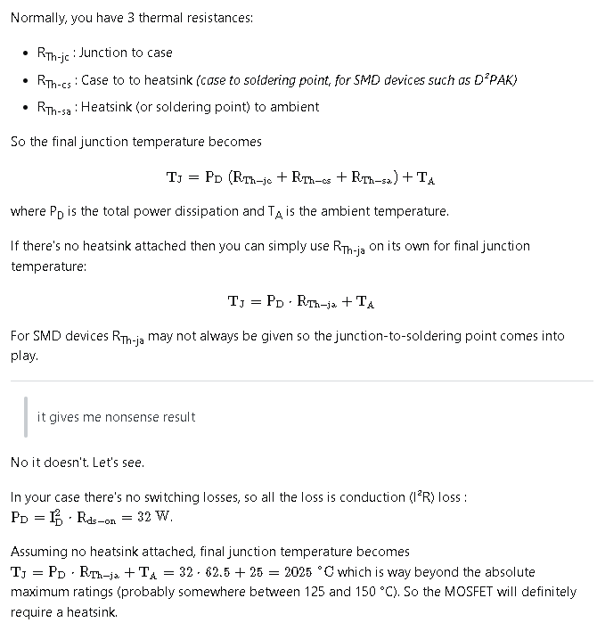
Tek bir MOSFET için 2.18 Watt ısı kaybı olduğunu düşünürsek:
